От юбилея к юбилею: радиометры континуума РАТАН-600 за 10 лет
Н.А.Нижельский, П.Г.Цыбулев.
Данная публикация во всех смыслах является продолжением статьи, написанной к 40-летию САО «Долгая дорога радиометров сплошного спектра» и вошедшей в предыдущий юбилейный сборник. В ней был отражен действительно долгий и тернистый путь создания радиометрических приемных комплексов для радиотелескопа РАТАН-600, так как элементная база для создания высокочувствительных устройств те годы была очень громоздкой и ненадежной (лампы, электровакуумные приборы, источники питания). Здесь же мы кратко расскажем о разработках Лаборатории радиометров континуума РАТАН-600, проводимых с начала 2000-х (2004 г.-2006 г.) по наши дни.
Проект ОКТАВА для работы в условиях помех
Основные проблемы в дециметровом диапазоне волн РАТАН-600 были связаны с возрастанием уровня электромагнитных помех от телевидения, бурно развивавшейся мобильной связи, локаторов и др. Использовавшийся в то время трехчастотный первичный облучатель на резонаторах бегущей волны с совмещенными фазовыми центрами разработки В.Н.Дикого (С.-Петербург) не позволял отдельно перестраивать один из трех вложенных друг в друга облучателей ввиду взаимозависимости от их размера, т.е не позволял сдвинуть полосу приема одного из радиометров на свободное от помех место по частоте. Предварительный мониторинг диапазона 0.5-3.0 ГГц на приобретенной в Германии сканирующей аппаратуре фирмы «Rohde & Schwarz» показал, что возможна эффективная отстройка от помех при наличии сверхширокополосного входного блока (облучатель плюс УВЧ на основе малошумящего НЕМТ усилителя) с применением высокоселективных фильтров после помехоустойчивого МШУ. В 2006 году были начаты работы по проекту «Октава», который предусматривал на основе заказанного в Швеции (Чалмерский технологический университет) сверхширокополосного облучателя типа «Eleven» и сопряженного с ним малошумящего усилительного блока нашей разработки объединить три радиометра дециметрового диапазона (волны 13, 30 и 50 см), а затем, на этом же принципе, построить три радиометра сантиметрового диапазона, но уже с охлаждаемым входным блоком.
Мощный уровень помех в дециметровых диапазонах волн потребовал вернуться к более узкополосному приему. Это связано как с конструктивными особенностями широкополосной антенны «Eleven» (большой уровень задних лепестков) так и с проблемами насыщения входных широкополосных усилителей. Пока работы по проекту «Eleven» находятся в стадии исследований, в настоящее время нами разработаны и введены в штатные наблюдения 2 радиометра диапазона 2.21-2.29 ГГц для радиометрических комплексов №1 и 2. Для этих радиометров были спроектированы и изготовлены первичные облучатели. Радиометры построены на неохлаждаемых усилителях по схеме «радиометр полной мощности». Приобретенная нами ранее аппаратура для исследования радиоконтинуума (сканирующий приемник помех, спектроанализаторы) позволила тщательно изучить помеховую обстановку и выбрать оптимальный диапазон для данного радиометра шириной всего лишь 80 МГц с минимальным уровнем помех. Таким образом, более чем 6-ти летний перерыв наблюдений в дециметровых диапазонах завершен, и в настоящее время на РАТАН-600 есть возможность получать мгновенные спектры радиоисточников вплоть до указанного диапазона. Также нами ведутся исследования «окна прозрачности» (свободного от помех) и в диапазоне 1-1.5 ГГц для восстановления наблюдений в этом частотном диапазоне. В новых радиометрах есть возможности и активного подавления импульсных помех. Эта методика детально описана нами в работе Цыбулев, П. Г.; Берлин, А. Б.; Нижельский, Н. А.; Мингалиев, М. Г. & Кратов, Д. В. Противопомеховая активность на радиотелескопе РАТАН-600 Астрофизический бюллетень, 2007, 62(2), 208-217. Основы данной методики разрабатывались еще в конце 90-х годов при активном участии П.А. Фридмана.
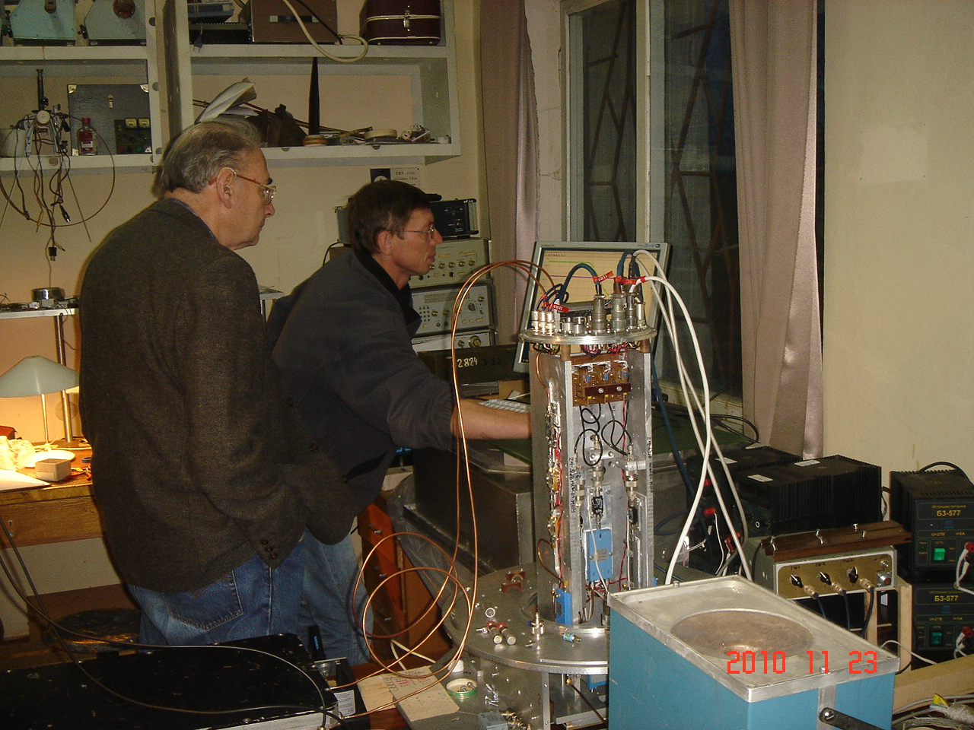
А.Б.Берлин и П.Г.Цыбулев за отладкой входного блока «Октавы»
Проект МАРС-3
16-канальная матричная радиометрическая система МАРС-3, разработанная нами в качестве основного радиометра для наблюдений по программе «Генетический Код Вселенной (рук. ак. Ю.Н. Парийский), вначале была установлена на вторичном зеркале «тип 5», где были проведены первые эксперименты. Одновременно разрабатывались методики многочастотной чистки наблюдательного материала на волне 1 см (МАРС-3), накопленного в многосуточных наблюдениях по этой программе, от радиоизлучения атмосферы. В 2009 году матричная система была перенесена фокус вторичного зеркала №2, там эксперименты по поиску анизотропии микроволнового фона были продолжены. В 2012 году был начат уже шестой многосуточный цикл наблюдений по этой программе, непрерывно велась обработка полученного материала. Особенности реализации системы МАРС-3 изложены нами в работе Берлин, А. Б.; Парийский, Ю. Н.; Нижельский, Н. А.; Мингалиев, М. Г.; Цыбулев, П. Г.; Кратов, Д. В.; Удовицкий, Р. Ю.; Смирнов, В. В. & Пилипенко, А. Матричная Радиометрическая Система для РАТАН-600 МАРС-3 Астрофизический Бюллетень, 2012, 67(3), 354-366.
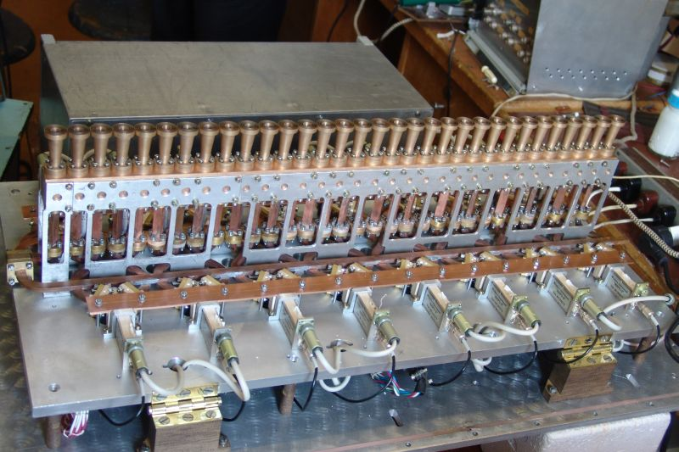
16-канальная радиометрическая система МАРС-3

Высокочувствительные неохлаждаемые радиометры
Отдельно выделим важное направление работ последних лет: перевод радиометрических комплексов континуума на новую элементную базу – неохлаждаемые транзисторные усилители на гетероструктурах. Начиная с 1979 года, в САО для получения предельно низких шумов усилителей были впервые в отечественной радиоастрономии применены микрокриогенные системы замкнутого гелиевого цикла для глубокого охлаждения (до 15 К) входных частей радиометров. На протяжении более 30 лет на радиотелескопе круглосуточно работали 4 микрокриогенные системы омского объединения «Сибкриотехника», проводились ремонтные и профилактические работы, приобретались новые системы на замену многократно выработавшим заложенный ресурс ( 15 тыс. часов или около 2-х лет непрерывной работы. Для автомобиля это эквивалентно 900 тыс. км пробега при средней скорости 60 км/час!). Сокращение же финансирования не позволяло приобретать дорогостоящие системы или заключать договоры на их восстановление.
Появление современных неохлаждаемых транзисторных усилителей на гетероструктурах открыло перспективу получить предельно низкие шумовые параметры и высокую надежность работы приемных комплексов без применения охлаждения, т.е., как говорят инженеры, «в тепле». Были изучены параметры (и стоимость!) неохлаждаемых усилителей многих фирм, как отечественных, так и зарубежных. По большинству характеристик наиболее подходящими для использования в радиометрах были выбраны МШУ НПФ «Микран», г. Томск. Первые входные широкополосные малошумящие усилители диапазонов 4.8, 11.2 и 21.7 ГГц по нашему техническому заданию в «Микране» были разработаны уже в 2009 году. Высокая чувствительность с применением малошумящих транзисторных усилителей НПФ «Микран» успешно реализована на семи радиометрах РАТАН-600, подобные работы в ближайшее время будут продолжены для реализации двухлучевой схемы приема. Последняя разработка этой фирмы для РАТАН-600 – создание не входного усилителя, а полного радиометра модульной конструкции диапазона 6.5 см, аналогично примененной в МАРС-3.
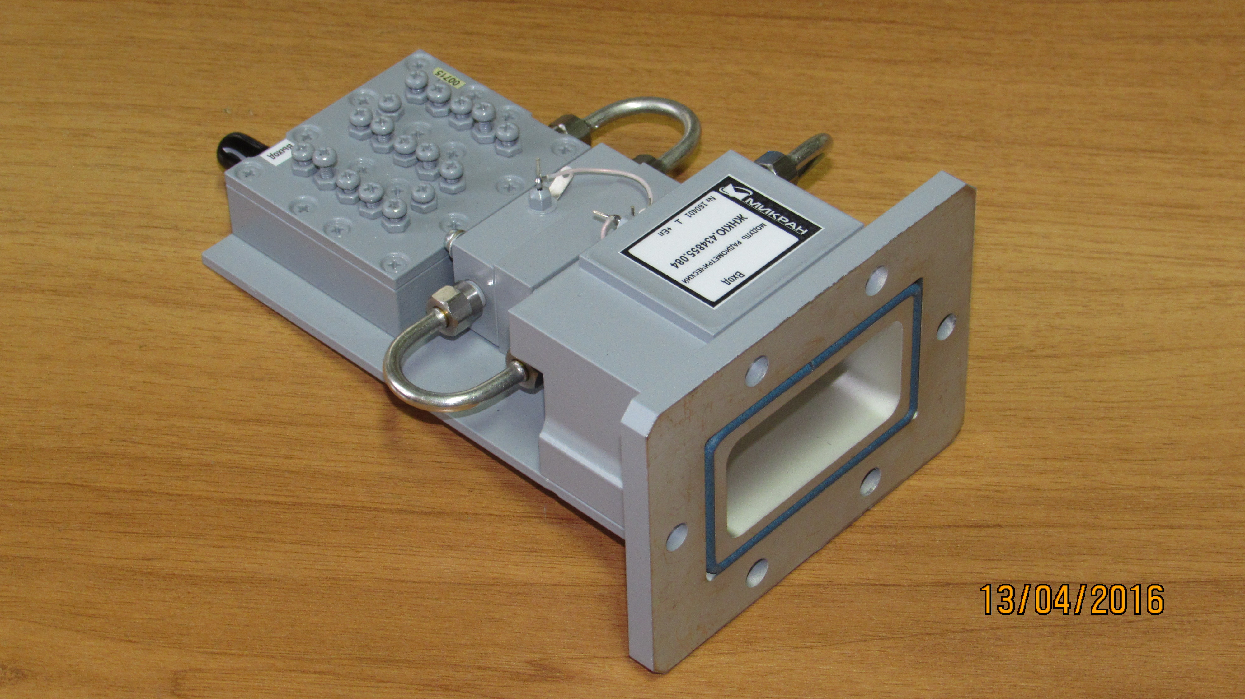
Радиометрический модуль диапазона 6.5 см НПФ Микран
Реконструкция трехчастотного комплекса «ЭРИДАН»
Наличие малошумящих «теплых» входных усилителей дало возможность реконструировать и трехчастотный криогенный радиометр «Эридан», разработанный в киевском НИИ «Сатурн» для РАТАН-600 еще в 80-х годах прошлого века. Три радиометра были помещены в общий криостат, охлаждавшийся жидким азотом, но усилители были построены на устаревших полевых транзисторах и уже не обеспечивали требуемой чувствительности даже на азотном уровне температур. Было принято решение отказаться от громоздкого азотного криостата и переработать конструкцию входных частей приемной системы под неохлаждаемый вариант. Прогресс в области разработки «теплых» малошумящих усилителей позволил получить хорошие чувствительности и без охлаждения входных каскадов. Все три радиометра были построены по модуляционной схеме с уже упоминавшимися переключателями с «магнитной памятью» на входе. Однолучевой прием обеспечивается с помощью компьютера системы сбора данных путем раздельной регистрации сигналов обоих полупериодов модуляции. Единый входной блок на 3 частоты разрабатывался и изготавливался с использованием положительного опыта конструкции многоканальной матричной системы МАРС-3. При такой компоновке термостатируются не только усилители и переключатели с ППГ, но и все входные тракты целиком.
Радиометр успешно прошел лабораторные испытания и был установлен на вторичное зеркало №2 РАТАН-600 в дополнение к 16-канальной матричной системе МАРС-3. В настоящее время активно используется астрофизиками по многим наблюдательным программам наряду с приемным комплексом №1, увеличив число наблюдений почти вдвое.
Модернизация систем регистрации данных
Параллельно развитию радиометрических комплексов в лаборатории велись работы по модернизации систем сбора данных и управления (ССДиУ) радиометров континуума (П. Цыбулев). В 2012 году нами была введена в строй разработанная нами ССДиУ нового поколения ER-DAS (embedded radiometric data acquisition system) поэтапно на всех радиометрических комплексах включая и комплекс МАРС-3. При реализации данной системы использован весь положительный накопленный опыт построения систем регистрации предыдущих десятилетий. В результате мы получили универсальную систему для всех радиометров континуума РАТАН-600, обладающую рядом особенностей, требуемых в радиоастрономических наблюдениях. Это и предельно низкие шумы самой системы, и возможность встроить ее в радиометр, ее сетевая архитектура (радиометр в фокусе радиотелескопа и центр сбора всей информации обычно разделены существенным расстоянием), и наличие микропроцессорных средств, которые «на месте» производят предварительную обработку сигналов, и многие другие особенности. Детально система описана в работе: Цыбулев, П. Г. «Система Сбора Данных и Управления нового поколения для проведения радиоастрономических наблюдений в континууме на радиотелескопе РАТАН-600: разработка, наблюдения, измерения» Астрофизический бюллетень, 2011, 66(1), 118-133.

О реализации предельной чувствительности радиометров
С первых лет работы РАТАН-600 в непрерывном спектре радиометры традиционной строились либо по модуляционной схеме (в коротком сантиметром диапазоне длин волн), либо по схеме радиометра с добавлением шумов. Последняя схема позволяла перенести модулятор со входа за первый каскад усиления с некоторым выигрышем по шумам, но ухудшением стабильности и потерей двухлучевого приема. Попытки построить радиометр по схеме приема полной мощности космического излучения давали результат в 5-10 раз хуже по сравнению с модуляционной схемой из за наличия шума вида 1/f (или «фликер» шума).
Путем долгих и тщательных экспериментов по изучению природы шумов в отдельных элементах радиометров с использованием новых методик, П. Г. Цыбулевым были получены обнадеживающие результаты по освоению нового, ранее не применявшегося из-за несовершенства элементной базы режима работы радиометров сантиметрового диапазона (регистрация полной мощности принимаемого излучения). Исследования различных типов шумов в радиометрах РАТАН-600, а также применяемой элементной базы показали, что сильным источником шума вида 1/f может быть детектор радиометра. Применение современных детекторов в сочетании с новыми неохлаждаемыми усилителями дает возможность проводить наблюдения на РАТАН-600 радиометрами, построенными по схеме «радиометр полной мощности» с расчетной чувствительностью. А такая схема имеет наилучшую чувствительность среди всех других схем радиометров, и эта чувствительность в 2 раза лучше чем у модуляционного радиометра. Расчетная чувствительность «радиометра полной мощности» теперь реализуется нами на масштабах времени 10-20 секунд. Этого более чем достаточно для наблюдений на РАТАН-600 точечных радиоисточников, которые «пролетают» через неподвижную диаграмму направленности радиотелескопа за счет вращения Земли. Представленные здесь исследования более детально изложены нами в работе Цыбулев, П. Г.; Дугин, М. В.; Берлин, А. Б.; Нижельский, Н. А.; Кратов, Д. В. & Удовицкий, Р. Ю. Шум вида 1/f в радиометре полной мощности Астрофизический бюллетень, 2014, 69(2), 256-262.

С оптимизмом смотрим в будущее

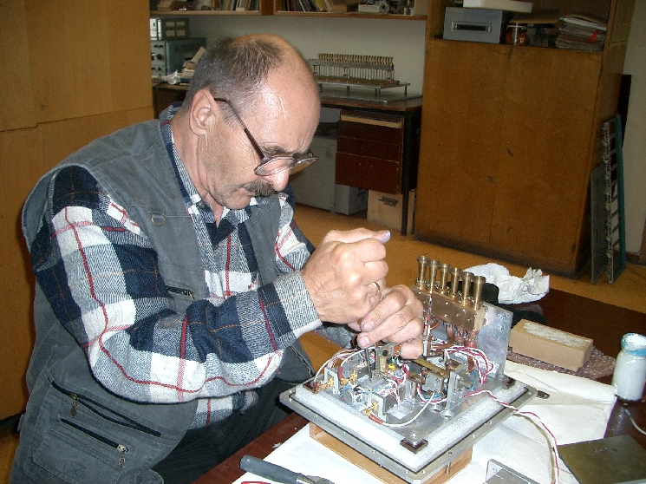
Регулировщик радиоаппаратуры Ю.Н.Коновалов за сборкой очередного приемника
Представленные здесь разработки Лаборатории радиометров континуума дают повод для оптимистичного взгляда в будущее. Коллективом лаборатории проделана большая работа по модернизации радиоастрономической приемной аппаратуры на техническом уровне, соответствующем началу 21-го века, и заложен необходимый задел для развития комплексов радиометров РАТАН-600 в перспективе. Новые разработки позволяют ставить задачи увеличения (удвоения) числа радиометров основных рабочих диапазонов, повышения долговременной стабильности работы радиометров континуума РАТАН-600, а также восстановления наблюдений в дециметровых диапазонах длин волн. Эти, и многие другие задачи решает на момент 50-летнего юбилея САО коллектив лаборатории в составе: Нижельский Н. А. (зав.лаб), Борисов А. Н., Джанибеков Ю. П., Карабашев Б. И., Кратов Д. В., Призов П.В., Удовицкий Р. Ю., Хапаев А.А, Цыбулев П. Г.

Благодарности
Перечисленные выше работы (и не только их) было бы невозможно выполнить без участия работников опытного производства РАТАН-600, выполнявших все механические работы, применявших все свое мастерство, умение, смекалку и многие другие качества. Особо следует отметить токаря С.С.Ермоленко, изготовившего все приспособления, оснастку, рупора, волноводы для МАРС-3 и других радиометров, руководителя механического участка А.П.Кравцова (пайка, сварка), Ю.Н.Коновалова, «золотыми» руками которого были смонтированы и отлажены все приемники.
5 января 2015 года не стало нашего старейшего и активнейшего сотрудника Александра Борисовича Берлина, более 60 лет отдавшего разработке приемной радиоастрономической аппаратуры. Вместе с Д.В.Корольковым они заложили канонические принципы построения радиометров, которые на десятилетия стали руководством для инженеров и конструкторов не только в нашей обсерватории, но и в других институтах России и бывших союзных республик.
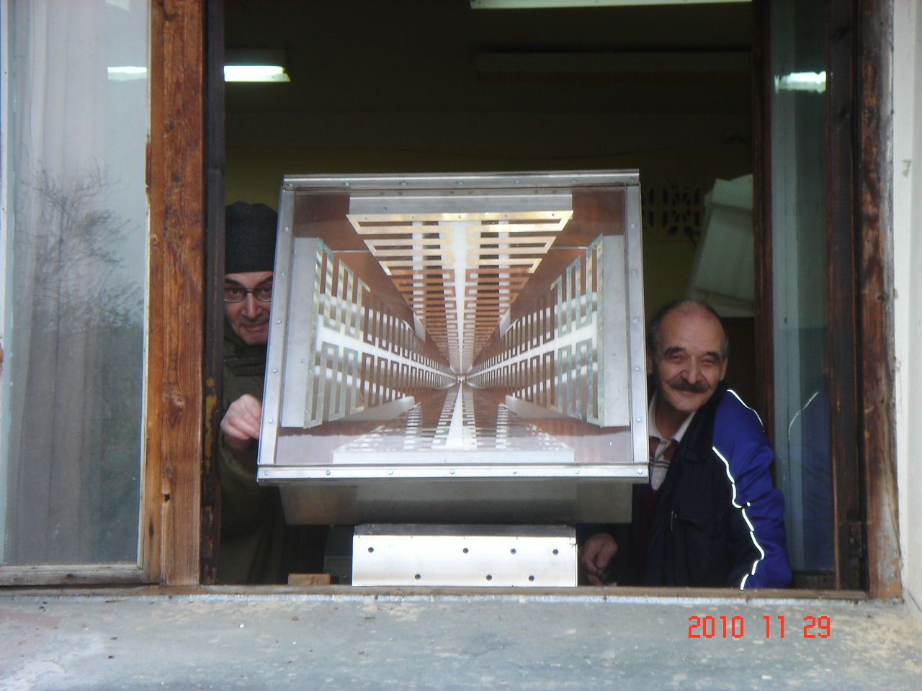 А.Б.Берлин и Ю.Н.Коновалов на испытаниях сверхширокополосной антенны

